Przed nami Bieg Niepodległej w Sopocie -Ruszamy 10.11

Przyszła pora, by uczcić 100-lecie odzyskania przez Polskę niepodległości i wystartować w patriotycznym biegu po Sopocie. Liczba uczestników na listach startowych szybko rośnie, można więc szykować się na jeden z najbardziej obleganych biegów patriotycznych w mieście.
Organizatorzy, czyli The North Event i MOSiR Sopot, przygotowali dla uczestników 4,5 km po najbardziej reprezentatywnych terenach Sopotu, czyli po plaży i alejkach w centrum. Trasa: https://www.traseo.pl/trasa/bieg-niepodleglej-sopot-2-aa8
Każdy z zawodników otrzyma biało-czerwoną opaskę na ramię i w patriotycznym duchu będzie celebrować narodowe Święto Niepodległości!
Zapisy: https://elektronicznezapisy.pl/event/3085.html
W Sopocie pobiegniemy już 10 listopada, ten start nie będzie więc kolidował z innymi niepodległościowymi biegami ;)
Każdy z zawodników otrzyma medal na mecie, a najszybsi w open dodatkowo puchary - cel imprezy to przede wszystkim integracja mieszkańców i zwiększanie świadomości patriotycznej społeczeństwa.

Zostaną wyróżnione trzy strefy startowe:
- biała – dla uczestników ubranych w białe stroje*,
- czerwona – dla uczestników obrane w czerwone stroje*,
- mieszana – dla uczestników ubranych dowolnie.
Zawodnicy z białej i czerwonej strefy będą startowali w dwóch liniach, równolegle do siebie, spod oddzielnych bram startowych. Zawodnicy ze strefy mieszanej wystartują na końcu. By wystartować w danej strefie, trzeba być ubranym pod kolor danej strefy.
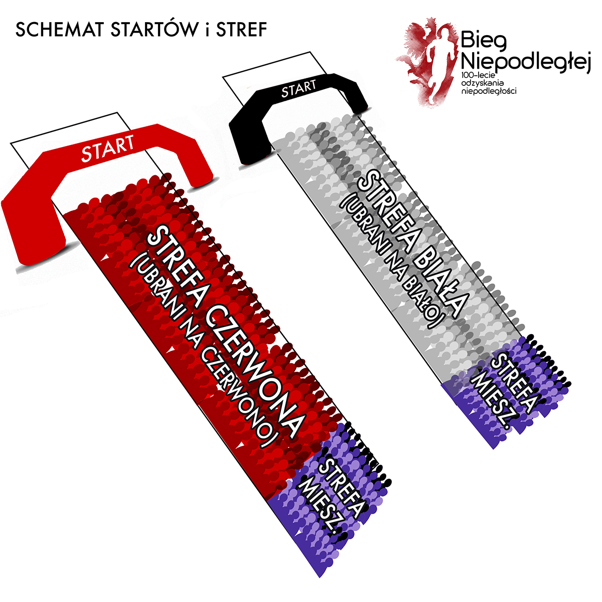

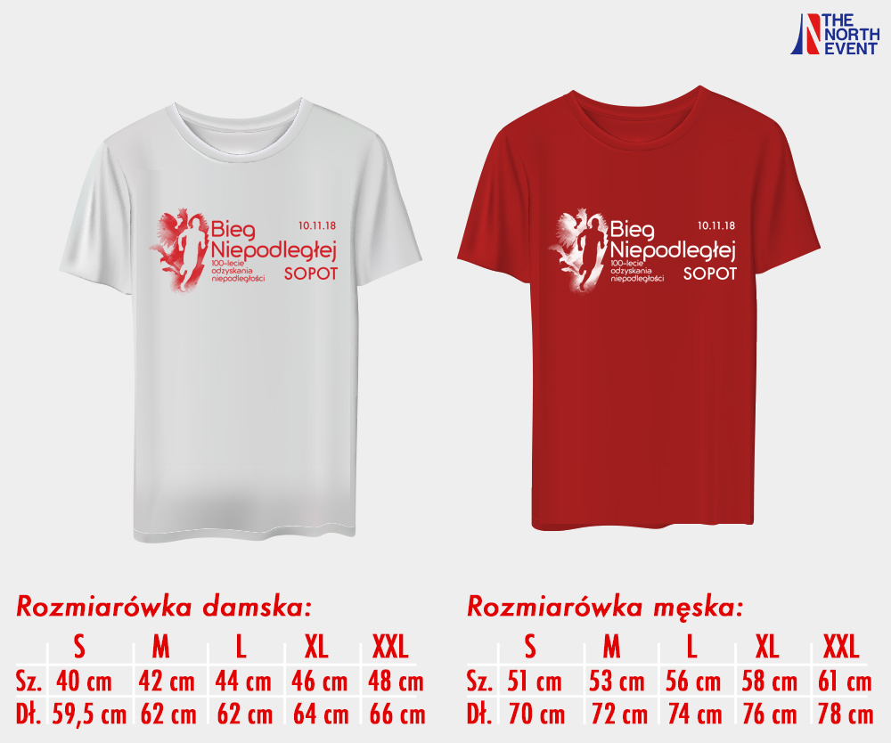Przy zapisach istnieje możliwość dokupienia białej lub czerwonej bawełnianej koszulki z logo imprezy.

Strona www biegu: http://biegniepodleglej.pl/
FB: http://facebook.com/BiegNiepodleglej

